Ödev #1
(Microprocessor specifications)
ÖĞRENCİ NUMARANIZ
ADINIZ SOYADINIZ

Ödevin detayları:
Kendi kişisel bilgisayarınızdaki işlemcinin (2. hafta slaytının 15. sayfasındaki tablodaki gibi) transistör sayısı, işlemci hızı, register genişliği vs. özelliklerini araştırıp ilgili tabloyu doldurunuz.
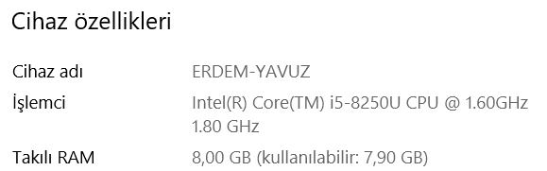

Processor
Codename
Year introduced
Transistors
Minimum feature size
Package
Socket or slot
Core/Bus frequency (max)
External data bus width
Internal register widths
Address bus width
$${NDP}^{2}$$
L1 Cache
L2 Cache
L3 Cache

Ödev teslim şekli:
BTU E-kampüs sistemi üzerinden bu platformda belirtilen ve bildirilen son tarihten önce pdf olarak teslim edin. Ödev dosya adı için sistematik bir dosya adı kullanın. Örneğin, BLM312_Odev1_AdSoyad_OgrenciNo.pdf, BLM312 dersinin 1. Ödevi için iyi bir örnek dosya adıdır.

